Actividad 2: Planificación, ejecución y gestión del cambio

Objetivos

En esta actividad podrás poner en práctica los principales aspectos del control de proyectos en el marco de un proyecto TI. Tendrás que delimitar el alcance y la duración del proyecto, elaborar una estructura de desglose del trabajo, crear una hoja de recursos y ver cómo diferentes cambios afectan a las líneas base.

Descripción

A partir de un supuesto basado en la realización de una aplicación de realidad virtual, tendrás que controlar los principales aspectos del proyecto (estimaciones de tiempo, coste, recursos, etc.) a partir de los datos que se te proporcionen. Para ello utilizarás la herramienta Microsoft Project y aportarás diferentes capturas de pantalla del proceso para justificar tus respuestas.

Recomendamos que antes de proceder a la realización del ejercicio veas el siguiente vídeo para repasar los aspectos más significativos de Microsoft Project. Adicionalmente revisar las explicaciones dadas durante las clases del curso.

NOTA: Adicional a la entrega de esta actividad, se debe adjuntar el archivo MS Project como soporte de desarrollo de la actividad.

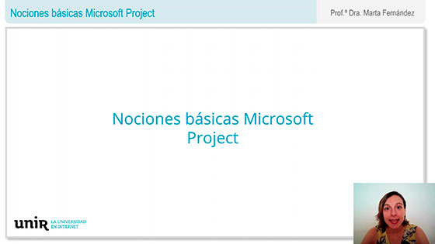
Vídeo. Nociones básicas de Microsoft Project.

Accede al vídeo a través del aula virtual

Paso 1: A partir de la siguiente tabla y lista de actividades, crea en Microsoft Project una EDT y refleja la duración y la secuenciación de las diferentes actividades.

Actividad | Duración (días) | Dependencias
1.1.1 Recolección de requerimientos | 7
1.1.2 Prototipo | 15 | 1.1.1 final-inicio
1.1.3 Definición del alcance | 7 | 1.1.2 final-inicio
1.2.1 Modelado | 15 | 1.1.3 final-inicio
1.2.2 Texturizado e iluminación | 10 | 1.2.1 final-inicio
1.2.3 Animaciones | 25 | 1.2.2comienzo- comienzo
1.2.4 Desarrollo código | 30 | 1.2.3 final-inicio
1.3.1 Testeo | 14 | 1.2.4 final-inicio
1.3.2 Evaluación de resultados | 5 | 1.3.1 final-inicio
1.3.3 Acciones correctivas | 15 | 1.3.2 final-inicio
1.4.1 Aprobación del proyecto | 5 | 1.3.3 final-inicio
1.4.2 Archivo de documentación del proyecto | 5 | 1.4.1 final-inicio
Tabla 1.

Lista de actividades

  - Concepto
    - Recolección de requerimientos
    - Prototipo
    - Definición del alcance

  - Desarrollo
    - Modelado
    - Texturizado e iluminación
    - Animaciones
    - Desarrollo de código
  - Testeo
    - Tests
    - Evaluación de resultados
    - Acciones correctivas

  - Cierre
    - Aprobación del producto
    - Archivo de la documentación del proyecto

Paso 2: Fija una fecha futura de inicio del proyecto (no puede ser inferior a la fecha de inicio de esta actividad) y crea un calendario específico para el proyecto que tenga los festivos correspondientes al año en que se vaya a ejecutar el proyecto. Ejemplo, los días festivos pueden ser:

- 25 dic: Fiesta Navidad.
- 31 dic y 1 ene: Nochevieja y día año nuevo.

Llámalo «Calendario» y asegúrate de que aplicas este nuevo calendario al proyecto. ¿Cuál es la fecha final de proyecto?

Paso 3: Crea una hoja de recursos que refleje los perfiles profesionales que aparecen en la siguiente lista. También incluye el elemento de hardware (gafas de realidad virtual Oculus Quest). Recuerda que tendrás que situarte en la vista «Hoja de recursos».

  - Concepto
    - Recolección de requerimientos Project Manager 100%
    - Prototipo Programador VR 100%, Animador 3D 100%, Modelador y texturizador 3D 100%, Oculus Quest.
    - Definición del alcance Project Manager 100%

  - Desarrollo
    - Modelado Modelador y texturizador 3D 100%, Oculus Quest.
    - Texturizado e iluminación Modelador y texturizador 3D 100%, Oculus Quest.
    - Animaciones Animador 3D 100%, Oculus Quest.
    - Desarrollo de código Programador VR 300%, Oculus Quest.

  - Testeo
    - Tests Investigador UX 100%, Oculus Quest.
    - Evaluación de resultados Investigador UX 100%, Oculus Quest.
    - Acciones correctivas Programador VR 100%, Animador 3D 100%, Modelador y Texturizador 3D 100%, Oculus Quest.

  - Cierre
    - Aprobación del producto Project Manager 100%
    - Archivo de la documentación del proyecto Project Manager 100%

La tasa de cada recurso es la siguiente:
Project Manager: 14 € / hora; 16 € / hora extra
Programador VR: 15 € / hora; 17 € / hora extra
Animador 3D: 12 € / hora; 14 € / hora extra
Modelador y texturizador 3D: 12 € / hora; 14 € / hora extra
Investigador UX: 12 € / hora; 14 € / hora extra
Oculus: 50 € coste / uso

Paso 4: Carga los recursos reflejados en la hoja de recursos en las tareas reflejadas en la EDT. Dentro del formulario de tareas, asegúrate de que para la tarea «1.2.4 Desarrollo de código» el tipo de tarea sea de «Duración fija».

Paso 5: Crea la línea base a partir de la información obtenida con la carga de recursos.

Paso 6: Haz que en las barras del diagrama de Gantt se pueda ver la fecha de inicio y de fin de cada tarea.

Paso 7: Crea distintas tablas para visualizar la información en función de si lo que interesa es visualizar la información del proyecto de manera general, o si por el contrario es más conveniente visualizar la información en relación con los costes, al trabajo o al cronograma.

- Nombre de la tabla de visión general del proyecto: «Tabla-General-Proyecto-VR».
- Tabla de costes: debe mostrar como mínimo el coste previsto, el coste real y la variación del coste. El nombre de esta tabla puede ser «Tabla-Costes-Proyecto-VR».
- Tabla de trabajo: debe mostrar el trabajo previsto, el trabajo real y la variación, así como el porcentaje de trabajo completado. El nombre de esta tabla puede ser «Tabla-Trabajo-Proyecto-VR».
- Tabla de cronograma: debe mostrar la duración de línea base, la duración real, la variación de la duración, el porcentaje completado, la fecha de comienzo y la fecha de fin. El nombre de esta tabla puede ser «Tabla-Cronograma-Proyecto-VR».

Paso 8: Durante la ejecución del proyecto y en la fase de Desarrollo, se decide que el recurso «Modelador y texturizador 3D» es necesario en la tarea «1.2.3 Animaciones». Este recurso debe trabajar a un 50% de sus capacidades para esta tarea.

- Carga el recurso «Modelador y texturizador 3D», con un 50% de sus capacidades, a la tarea “1.2.3 Animaciones”. ¿Qué ocurre en la vista “Tabla-General-Proyecto-VR” en lo referente al uso de recursos?
- Equilibra las horas de trabajo del recurso «Modelador y texturizador 3D» para que, trabajando las mismas horas durante la tarea «1.2.3 Animaciones» (100 horas), no se vea sobrecargado al solaparse con el de la tarea «1.2.2 Texturizado e iluminación». Notas importantes:
  - Si vamos a la vista «Uso de recursos», vemos la fecha a partir de la cual el recurso se ve sobrecargado.

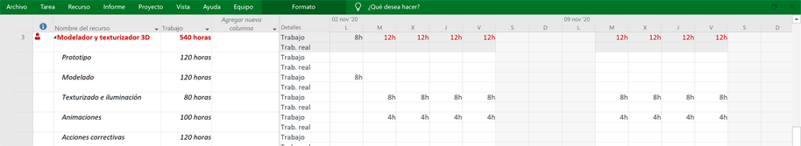

  - Se decide que para la tarea «1.2.3 Animaciones» no es necesario que el recurso «Modelador y texturizador 3D» se incorpore desde el principio de esta. Se puede prescindir de su trabajo hasta la fecha en la que finaliza la tarea «1.2.2 Texturizado e iluminación».
  - Por tanto, se realiza el equilibrado y redistribución de las 100 horas. Identifica las fechas entre las que se realiza.

- Observa la «Tabla-Trabajo-Proyecto-VR». ¿Qué variación de horas hay en la tarea «1.2.3 Animaciones» con respecto a lo determinado en la línea base? En «Tabla-General-Proyecto-VR» inserta la columna «Trabajo previsto». Sobe ella indica que las horas previstas para «1.2.3 Animaciones» son 300 en lugar de 200 y comprueba que en la «Tabla-Trabajo-Proyecto-VR» ya no hay variación. Guarda una nueva línea base con esta información.

Paso 9: Indica el avance del proyecto de todas las tareas anteriores a «1.2.4 Desarrollo de código». Todas estas tareas se han completado al 100%. Identifica que fecha te aparece en «Fecha de estado».

- En «1.2.4 Desarrollo de código» el recurso «Programador VR» ha trabajado en conjunto 4 horas extra en los dos últimos días de desempeño de la tarea. Incluye esas 4 horas de trabajo extra en las columna «Trabajo horas extra» y 724 horas de trabajo en la columna «Trabajo real» del formulario de tareas, de modo que el trabajo de esta tarea, en la vista de Gantt, se actualice a 724 horas. En la «Tabla-Costes-Proyecto-VR», ¿cuál es la variación del coste de la tarea?
- Debido a que hemos añadido cuatro horas extra de trabajo, en la vista «Uso de recursos» se ha visto una distribución de las horas de trabajo que no se corresponde con lo que sucedió (4 horas en los dos últimos días, 2 horas cada día). Modifica esta información en la vista «Uso de recursos» para que las horas extra se encuentren en los dos últimos días. Identifica cuáles son esos dos últimos días.

Laboratorio: planificación, ejecución y gestión del cambio | Descripción | Puntuación máxima  (puntos) | Peso  %
Criterio 1 | Aborda todos los aspectos solicitados en el enunciado. | 4 | 40 %
Criterio 2 | Aporta las capturas de pantalla necesarias para justificar su respuesta. | 4 | 40 %
Criterio 3 | Domina el manejo de la herramienta. (Se debe adjuntar el archivo MS Project) | 2 | 20 %
 |  | 10 | 100 %

